60 жылдан бери биздин транспорт жана машина куруу факультети республикада машина куруу, полиграфия, кесиптик окутуу жана транспорт жаатында адистерди даярдоо боюнча бирден-бир борбор болуп келет. Факультеттин курамында 7 кафедра бар. Адистерди заманбап шарттарда, жогорку квалификациялуу окутуучулар (14 илимдин доктору, 33дан ашык кандидаттары) даярдайт. Илимий-изилдөө иштерин машина куруу жана металл иштетүү, транспорт, автоматташтыруу, материал таануу, стандартташтыруу жана полиграфия боюнча эң маанилүү проблемаларды чечүүгө багытталган. Окуу күндүзгү жана аралыкта окутуу шартында, гранттык жана контракттык негизде жүргүзүлөт.

**«ИНЖЕНЕРДИК ПЕДАГОГИКА» минбары**

**Минбар башчысы – п.и.д., проф. Асаналиев М.К.**

### 🕿 56-15-86ауд. 3/214

Коомдо жалгыз эле өндүрүш үчүн эле адис болбостон, билим берүү системасына да ылайыктуу, ар тараптан жөндөмдүү адистердин керектиги талашсыз.

**550800 – КЕСИПТИК ОКУТУУ**

**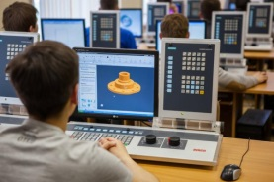*Тармактары: Компьютердик технологиялар, Энергетика, Автомобилди эксплуатациялоо, Билим берүүнүн менеджменти, Социалдык психология, Кийим тигүүнүн технологиясы, Тамак-аштын технологиясы, Кийимдердин дизайны ж. б.***

Инженер-педагог - бул кесиптик билим берүү системасындагы ар кандай психолого-педагогикалык ишти жүзөгө ашырууга багыталган адис, ошондой эле кошумча адистиги боюнча заманбап өндүрүштө инженердик иштерди аркалайт. Ээлеген кызмат орду: инженер-педагог, окутуучу, кесиптик окутуунун мастери, конструктор, илимий кызматкер, психолог-кенешчи жана башкалар.

**550500 – ТЕХНОЛОГИЯЛЫК БИЛИМ БЕРҮҮ**

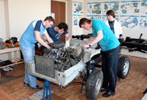Бүтүрүүчүлөр окутуучу катары: жалпы билим берүүчү мектептерде жана башталгыч, орто жана жогорку кесиптик билим берүү мекемелерде жана өндүрүштө, социалдык жана админстративдик мекемелерде, психологиялык борборлордо эмгектене алышат.

**«ПОЛИГРАФИЯ» минбары**

**Кафедра башчысы т.и.к., доцент Раззаков М.И.**

**ауд. 3/100 e-mail: beknur@ mail.ru**

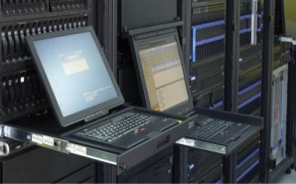Биздин бүтүрүүчүлөр ар кандай басмаканаларда, типографияларда, ММК, жарнамалык фирмаларда жана агенттиктерде талап кылынган адистер. Азыркы убакта басма өндүрүштөрүн заманбап машинелер, жабдуулар жана санариптик тестөөлөрсүз элестете албайбыз.

**740800 – МААЛЫМАТТЫК СИСТЕМАЛАР ЖАНА ТЕХНОЛОГИЯЛАР.**

**Тармактары: Медиаөндурүштөрдөгү технологиялар жана маалымдоочу системдер, Тангактын конструкциясы жана дизайны**

Биздин бүтүрүүчүлөр: компьютердик торколоонун инженери, полиграфиялык өндүрүшүнүн технологдору, полиграфиялык продукцияны сатуу боюнча менеджерлер, Flash- дизайнер, өндүрүштүн жетекчилери.

**740600 – ПОЛИГРАФИЯ ТЕХНОЛОГИЯСЫ ЖАНА ТАНГАКТОО ӨНДҮРҮШҮ**

****Ишинин негизги түрү: полиграфиялык жабдыктарды, автоматташтырылган комплекстерди долбоорлоо, пайдалануу боюнча инженер; полиграфиялык продукциянын түрлөрүн чыгаруу боюнча инженер-технолог; полиграфиялык материалдарды жана жабдууларды тандоо, чыгарылуучу продукцияларды көзөмөлдөө жана уюштуруу боюнча адиси.

**«МАШИНА КУРУУНУН ТЕХНОЛОГИЯСЫ» минбары**

**Минбар башчысы – т.и.к., доц. Мамбеталиев Т.С.**

**🕿 54 – 51 – 47 ауд . 4/203 mtilek@mail.ru**

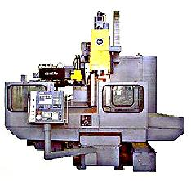Кафедра тарабынан 4000ден ашуун инженер-механиктер даярдалып чыккан жана ошонун ичинде 100гө жакын адистер, Куба, Афганистан, Боливия, Индия, Непал, Перу ж.б. тышкы өлкөлөрдөн студенттер окушкан.

Кафедра төмөнкү багыттар боюнча даярдайт.

**650300 - МАШИНЕ КУРУУ**

***Тармактары:***

**• Машине куруунун технологиясы жана менеджменти;**

**• Өндүрүштүк инженерия**

Бул адистиктин бүтүрүүчүлөрү инженер-технолог, инженер-конструктор катары төмөнкү иштердин түрлөрү менен алектенет: машине куруу өндүрүшүндөгү технологиялык процесстерди иштеп чыгат, сандык программалык башкарылуучу станокторго программаларды иштеп чыгат, жабдууларды компьютер менен башкарат.

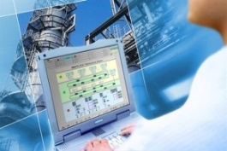 **650100 - материалдарды таануу жана материалдардын технологиясы.**

***Тармактары:***

**Конструкциялык материалдардын технологиясы;**

**Конструкциялык материалдарды кайра иштертүү.**

Биздин бүтүрүүчүлөр жаңы материалдарды жана технологияларды компьютердик моделдөө, технологиялык процесстерди долбоорлоо жана ишке ашыруу боюнча адис катары иштешет. Машина куруучу жана пластмассаларды кайра иштетүү ишканаларынын конструктордук жана технологикалык бөлүмдөрүндө инженер-технолог болуп эмгектенишет.

Адистер тетиктерди даярдоонун технологиясында металл жана металл эмес материалдарды тандап аныктайт.

**«АВТОМАТТАШТЫРУУ ЖАНА РОБОТОТЕХНИКА» минбары**

**Минбар башчысы - т.и. к., доц. Самсалиев А.А.**

**🕿 54-51-77 ауд. 1/324. e-mail:** [**kazas@mail.ru**](mailto:kazas@mail.ru)

Биздин бүтүрүүчүлөр өндүрүштүн жана чарбанын ар түрдүү тармактарында, ошондой эле чет өлкөлөрдө ийгиликтүү эмгектенишет. Кафедра төмөнкү багыттар боюнча даярдайт:

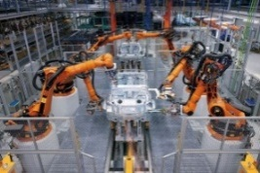 **700300 - Технологиялык процесстердин жана ӨндҮРҮштҮ аВтоматташтыруу** (тармактар боюнча). Бүтүрүүчүлөрү ар түрдүү тармактарда автоматташтыруу системаларын иштеп чыгуучу, технологиялык процесстерди тейлөөчү инженер катары иштешет. Кесиптик иштөө чөйрөсү болуп: модернизациялоо, машиналарды жана механизмдерди калыбына келтирүү, жабдууларды, технологиялык процесстердин системасын автоматташтырылган долбоорлоо болуп саналат.

**700500 – Мехатроника жана РОБОТТЕХНИКАСЫ**

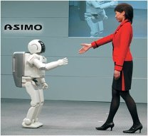Бул адистиктин бүтүрүүчүлөрү инженер, конструктор, кибернетик, электронщик, робототехник, IT-адиси, системалык программист катары: өндүрүштөгү роботторду эксплуатациялоо; мехатрондук жана робототехникалык системасын математикалык жана программалык камсыз кылат жана каражаттарды иштеп чыгышат.

**«ТАШУУЛАРДЫ УЮШТУРУУ жана КЫЙМЫЛ КООПСУЗДУГУ» минбары**

**Минбар башчысы – т.и.к., доц. Атабеков К.К.**

**🕿 54-51-39 ауд. 3/110**

Азыркы мезгилде жүк ташууну уюштуруу жана унаалардын кыймылынын коопсуздугун уюштуруу боюнча адистердин биздин республикага керектиги талашсыз. Биздин минбар бул багытта төмөнкү адистиктер боюнча бакалаврларды даярдайт:

**670300-УНААЛЫК ПРОЦЕССТЕРДИН ТЕХНОЛОГИЯСЫ**

**• Унаада жүк ташууну уюштуруу жана башкаруу**

**• Жол кыймылынын коопсуздугун уюштуруу**

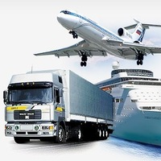**• Унаадагы бажы кызматы**

**• Унаа логистикасы**

**• Эл аралык жүк ташуу**

Бул багыттагы бүтүрүүчүлөрдүн эмгектенүү чөйрөсү: ар кандай жүктү, жүргүнчүлөрдү ташууну уюштуруу; жол кыймылын уюштуруу кызматы; унаа инспекциясынын башкаруу органдары; мамлекеттик автоинспекциясы; шаарларда жана унаа жолдорундагы жол кыймылын уюштуруу кызматтары; транспорттук кызмат көрсөтүү агенттиктерин тейлөө жана изилдөө; маркетинг жана бажыкана кызматтары ж.б.

**«АВТОУНАА» минбары**

**Минбар башчысы- т.и.д., проф. Давлятов У.Р.**

**🕿 54-51-78 ауд. 3/208**

Кыргыз республикасы үчүн автоунаа бөтөнчө мааниде экендиги белгилүү, анткени 98% жүктөр жана 99% жүргүнчүлөр так эле автоунаа аркылуу ташылат.

**670200 – ТЕХНОЛОГИЯЛЫК МАШИНЕЛЕРДИ ЖАНА ЖАБДЫКТАРДЫ ПАЙДАЛАНУУ**

**• Автомобилдер жана автомобиль чарбасы;**

* **Автоунаа сервиси;**

**• Унаалык, технологиялык машинелерди жана жабдууларды пайдалануу жана тейлөө** (автосервис).

**750001 – ТЕМИР ЖОЛДУН КЫЙМЫЛДУУ КУРАМЫ – “Локомотивдер” адистиги**

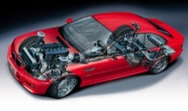 Бүтүрүүчүлөржогорку көрсөтүлгөн адистиктер боюнча мамлекеттик мекемелерде ар түрдүү менчик формадагы ишканаларда, автоунаа комплекстеринде, илим-изилдөө институттарында, автосервис, автомобилдерди техникалык жактан тейлөө, автомобилдерди сертификаттоо жана лицензиялоо мекемелеринде, автомобилдердин техникалык абалын текшерүү жумуштарын уюштуруу жана бажыканалык кызматтарда иштешет.

**САПАТТУУ БИЛИМ КЕЛЕЧЕГИНИЗДИН ПАЙДУБАЛЫ**

 

**И. РАЗЗАКОВ атындагы КЫРГЫЗ МАМЛЕКЕТТИК**

**ТЕХНИКАЛЫК УНИВЕРСИТЕТИ**

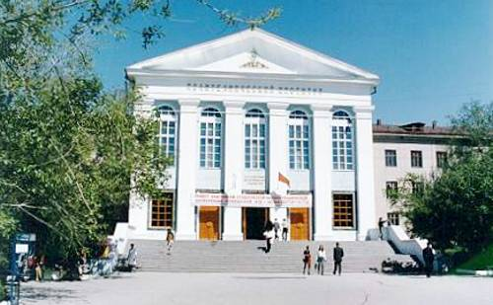

**УНАА ЖАНА МАШИНЕ КУРУУ ФАКУЛЬТЕТИ**

**Биздин факультетке**

**тапшырыңыз!**

**Биздин диплом турмушуңуздагы**

**ийгилиңизге кепилдик берет!!!**

**Декан – т. и. д., профессор**

**Маткеримов**

**Таалайбек Ысманалиевич**

**тел. 54-51-24**

**Атайын сайт КМТУ** [**www.kstu.kg**](http://www.kstu.kg)

**БИШКЕК**